**Kreuzfahrtbericht AMR057A  
AMR057A „Schnuppertörn mit MS Amera“   
09.08. – 13.08.2021**

|  |  |  |  |  |  |
| --- | --- | --- | --- | --- | --- |
| Datum | Hafen | Geplant (lt. Katalog) Ankunft Abfahrt | | Tatsächlich Ankunft Abfahrt | |
| 09.08. | Bremerhaven / Deutschland | - | 18:00 |  |  |
| 10.08. | Nord-Ostsee-Kanal | - | - | 05.50 | 15.30 |
| 11.08. | Göteborg / Schweden | 07:00 | 17:00 |  |  |
| 12.08. | Helgoland / Deutschland ® | 14:00 | 20:00 |  |  |
| 13.08. | Bremerhaven / Deutschland | 09:00 | - | 08.10 |  |

**Kapitän**: Jarle Flatebø

**Hotelmanager**: Andreas Vespermann

**Schiffsarzt**: Wolfgang Roeske

**Einsteiger  
-/-**

**Aussteiger**

**10.08.2021**:   
Medizinische Ausschiffung in Kiel Holtenau: Herr Harms, BN 190663Frau Adele Harms sowie eine verwandte Begleitperson Frau Gretine Freesemann, BN 190 663.

**Gruppen**

**-/-**

**Staffliste**

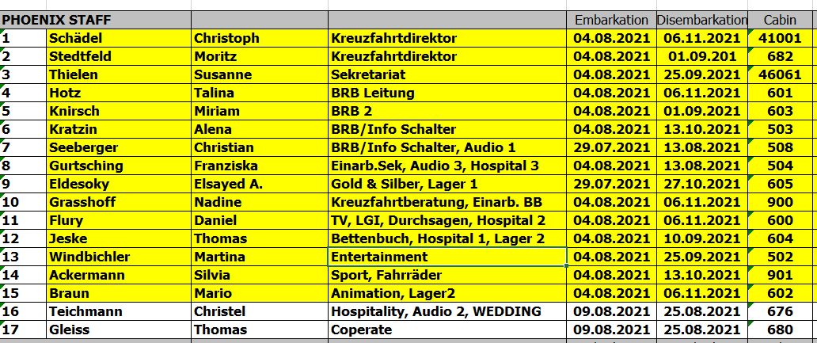

**Altersstatistik**

|  |  |  |  |
| --- | --- | --- | --- |
| **Age Between** | **Count** |  | **%age** |
| 0 to 20 years | 29 | 4,64 |
| 21 to 40 years | 23 | 3,68 |
| 41 to 60 years | 136 | 21,76 |
| 61 to 70 years | 214 | 34,24 |
| 71 to 80 years | 178 | 28,48 |
| 81 to 90 years | 45 | 7,20 |
| 91 to 100 years | 0 | 0,00 |
| **Figure Total** | **625** | **100,00** |
| **Average Age** | **63,80** |  |  |

**ROUTE:  
Bremerhaven / Deutschland**

Endlich geht es wieder los! 491 Tage ohne Gäste – sind vorbei.

Zu unserem Glück waren Shore Excursion Manager Talina, Susanne und Silvia bei der Eröffnung der ART dabei und konnten so ihre Erfahrungen einbringen und wir davon profitieren.

Eine detaillierte Planung, der doch recht umständlichen Planung für eine Einschiffung des „mixed Publikums“ (geimpft – nicht geimpft) war von großem Vorteil

* Vor dem Betreten des Terminals Gesundheitsbogen und Temp. check
* 10 Check in Schalter, anfangs leichte Probleme mit dem System. Danach besser.
* Zeitslots für Gäste wurden leider nicht kontrolliert
* Kein Gold-Silber Service bei der Einschiffung aufgrund von zwei Reihen geimpft – ungeimpft
* 3 Testkabinen von Eichberger (besetzt mit 2 Phoenixen) – insgesamt waren 48 Tests notwendig
* 16 Phoenix Kollegen + 4 Showensemble Kollegen (alle die aus der Quarantäne entlassen waren) haben bei der Einschiffung mitgeholfen

Rettungsübung unter Corona-Bedingungen. Pünktlich zum Start der Übung heftiger Regen – Übung wurde angepasst.

Die Abfahrt haben wir auf 21.00 Uhr verschoben, damit die Gäste nach dem Abendessen das erste Ablegen genießen konnten. Leider recht karg. Terminal zu, dunkel, keine Musik, niemand gewunken und trübes Wetter. Na gut - zumindest hatten wir dann eine Tages-Passage des NOK.

**Nord-Ostsee-Kanal**

Einfahrt in Brunsbüttel um 05.10 Uhr Eigentlich eine recht schöne Passage bis auf ein paar kleine Regenschauer. Gäste genossen die Passage bei Tag.

Am Abend doppelte Buddy Holly Show mit doppelter Vorstellung (Cpt., Off. + Phx) Abendessen dadurch „entzerrt“, guter Abend!

Gegen 20.30 Uhr Durchfahrt Großer-Belt-Brücke (wohl keine Durchfahrt mehr für größere Schiffe laut Pilot, unbestätigt.)

**Göteborg / Schweden**

Ankunft 07.10 Uhr bei leichtem Regen und 19 Grad. Ein Landgang war nur in Verbindung mit einem Ausflug in „Bubble-Tour“-Form, möglich. Fieber messen auch beim Verlassen des Schiffes, gut geklappt! 9 Busse am Vormittag und 8 Busse am Nachmittag (mit etwas reduzierter Kapazität um Hygiene-Standards zu gewährleisten).

**Helgoland / Deutschland ®**

12.30 Uhr Ankerposition bei Sonnenschein und 23 Grad erreicht. 10 Schekel. Tenderweg zur Pier 1nm / 10 Min. Tenderboot mit reduzierter Gästeanzahl (nach Corona-Hygiene-Konzept befüllt). 13.15 Uhr erster Gästetender. An der Pier gab es eine kleine Touristeninfo mit Inselplänen. Alle 30 Min. Fur die Dünenfähre als Shuttleservice für € 6,-/p.P.

**Bremerhaven / Deutschland**

Ankunft um 08.10 Uhr. Seeeeehr laaaaaange Wartezeit bis wir mit dem Gepäck beginnen konnten (falsches mooring set-up und Luggage Porter, die bei Betreten des Schiffes getestet werden mussten). 30 Min. Verzögerung des Ausschiffungsstarts. Gäste via PA entsprechend informiert. Zum Ende der Ausschiffung waren wir wieder im Zeitplan. Anschließend gab es PSC (Port State Control) inkl. full Crew Drill und die Zertifizierung von Bureau Veritas. Dadurch kam es zu einer Verzögerung beim Herrichten der Kabinen.

**Entertainment**Der Plan des Kreuzfahrtdirektors, soviele Shows wie möglich, im Freien an den „Schönen Aussichten“ zu machen, wurde von Petrus zunichte gemacht. So wurden Doppel -Shows (18.15 & 21.15 Uhr) angeboten.

10.08. 18.00 Uhr: Begrüßung des Captain + 18.15 Buddy Holly Show (jeweils 300 Gäste), endlich wieder Leben und Emotionen. Es war so toll. Die Gäste haben es in vollen Zügen genossen.

11.08. 18.15 Uhr: Traumschiff -Melodien (Klassik -Konzert) & 21.15 Traumschiff -Melodien (Klassikkonzert)

12.08. 18.15 Uhr: ABBA + Verabschiedung PHX-Team & 21.15 ABBA + Verabschiedung PHX-Team

Auch Lektorate und „Workshops“ wurden doppelt angeboten, was an der einen oder anderen Stelle zu Engpässen der Räumlichkeiten führte.

Siehe EM-Bericht.  
 **Hotel**Das Hotel hat sich große Mühe gegeben, trotzdem kam es aufgrund der verringerten Sitzplatzkapazität (Hygiene-Konzept) in den Restaurants und Bars zu teils langen Wartezeiten.

Bedenkt man, die kurze Vorbereitungszeit (aus gegebenem Anlass) und den Fakt, dass noch nicht alle Crew-Mitglieder aus ihrer Quarantäne (an Land) zurück an Bord waren, ist es verhältnismäßig gut gelaufen.  
Die größte Herrausforderung war das á la carte Frühstück.   
Neben Andreas Vespermann als Hotelmanager, waren auch Oliver Gerbig, Roberta und Fritz an Bord.

**Technik**Es wurde einiges hinter den Kulissen gemacht (besonders die AC-Anlagen), leider ist einiges im Gästebereich misslungen. Unser Pooldeck gleicht einer mit Teppich ausgelegten Offroad-Strecke, die sich bei etwas Regen aufgrund des unebenen Untergrunds, in eine Seen-Landschaft verwandelt. Functions können wir an diesem Ort leider nicht mehr durchführen.

Großes Thema ist und war RESCO. Bei den Jungs lief leider gar nichts zusammen. Also so gar nix. Hätten wir Dejan nicht gehabt, hätten wir ganz schön alt ausgesehen. Mehrere Meetings, Telefonate mit Benjamin und Beschwerde-Mails waren nötig. Hier nur ein kleines Potpourri:

* sämtl. Funktionen im Front-Office unbrauchbar (gar nicht zu öffnen)

sämtl. Funktionen im Excursion Sales unbrauchbar (gar nicht zu öffnen)

* sämtl. Zugänge waren nicht mehr gegeben
* sämtl. Funktionen für Abrechnungen und Reports gingen nicht oder waren fehlerhaft
* die Temp.Messgeräte laufen nicht (eine B-Version wurde von Dejans Programierern geschrieben)
* die am 15.03. groß in einer Pressemitteilung angekündigten Ticketless Shoreexcursion Systeme... existieren die? Es gab 9 Shore-Excursion scanner, die nicht zu gebrauchen sind, da nicht funktionstüchtig (aber eine bunte Maske gibt’s...)
* das alte AVO System sollte eingestellt und das Neue genutzt werden, aber dies ... richtig funktionierte dies auch nicht.
* Ausflugsbestätigungen zu generieren (hierzu gab es in den letzten 2 Jahren mindestens 20 Meetings) war nicht möglich
* E-mustering funktionierte nicht

Einige bekannte und ein paar neue techn. Probleme traten auf.

Super-Chlorination pump – Pool konnte die 4 Tage nicht genutzt werden.

Am zweiten Tag hatten wir ein 4-stündiges Toiletten Dilemma auf Dk7 & 6 aufgrund falsch entsorgtem  
„brown-paper“. Danach waren alle Sanitären Einrichtungen wieder funktionstüchtig.

Aber auch Chief Eng. und seine Jungs waren im Dauereinsatz, um die ganzen Herrausforderungen zu bewerkstelligen.

Sinah und Benjamin D. waren ebensfalls an Bord.

**Reklamationen**Kabine 940 – beschwerte sich über als zu lang empfundene Wartezeiten und angeblich kalte Speisen.   
Zur Kenntnisnahme unterschrieben

Kabine 1105 – beschwerte sich über angeblich zu warme und dann zu kalte Temperaturen in der Kabine.  
Zur Kenntnisnahme unterschrieben

**Ausflugsprogramm**Siehe Ausflugsbericht vom Bordreisebüro

**Hospital**Siehe Hospitalbericht von Wolfgang Roeske

**Zusammenfassung der Reise**  
  
  
  
  
  
  
Nach 491 Tagen kann man diese 4-Tages-Kurzreise- wohl durchaus als Shake-Down Cruise bezeichnen. Abläufe in allen Departments müssen sich erstmal wieder finden. Tolle Passage durch den NOK und das Erreichen/ Ausbooten vor Helgoland, waren gern gesehene Highlights. Im Großen und Ganzen ganz ok.

Kreuzfahrtdirektoren

Christoph Schädel und Moritz Stedtfeld

cc: Kapitän Jarle Flatebø, Hotelmanager: Andreas Vespermann  
Sea Chefs, Dr. Alois Franz, Klaus Gruschka, Jörn Hofer, Steffen Spiegel, Manuela Bzdega, Holger Winkler, Christian Rippel, Michael van Oosterhout, Thomas Gleiß, Benjamin Drechsel, Phoenix Fleet Management, Sinah Lucius, Richard Bos, Michael Schulze